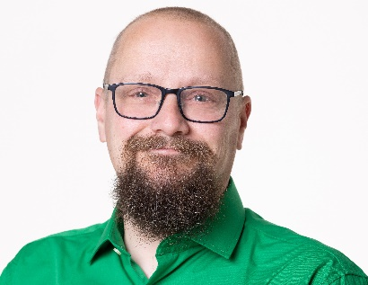
- Navn: Mikael Winther

- Lokalkreds: Haderslev

- Medlemsnummer: 28922

- Jeg ønsker at opstille som kandidat til Kommunal- og regionalvalget i Haderslev/Region Syddanmark 2025

- Fortæl lidt om dig selv: Jeg er en 49årig klimatosset Sønderjyde, med seks drenge, hvoraf to er bonus. Jeg arbejder pt. med IT for FN og deres missioner globalt, og har et meget stort hjerte og masser af tålmodighed. Jeg har aldrig kunnet finde mig helt til rette politisk før, men hos Alternativet har jeg fundet et parti der rammer lige i mit grønne ikke-religiøse hjerte, og så godt som alle mine andre ret stærk holdte holdninger.

- Fortæl lidt om hvordan du mener at kunne bidrage til den post du opstiller til. Inddrag erfaring:
Mine fokuspunkter og bidrag til Alternativet vil være at arbejde for:
Sundhed er vi fælles om
- f.eks. tandlæge over skatten
Separation af stat og religion
Frihed under ansvar
- Kontrol ja, overvågning nej tak.
Fair pensionsregler for alle
- f.eks. skal pensionsalderen gælde for alle
Krav om erhvervserfaring ved offentlige embeder
- Hvis du skal træffe beslutninger omkring samfundet skal du vide noget om det
Politiet skal prioritere personfarlig kriminalitet
Fornuft og videnskab skal bestemme
Udbredelse ad social retfærdighed
Lighed og lige muligheder for alle, både i job og frihed
Gensidig forsørgelsespligt skal afskaffes
Børnene er vores fremtid
- Bedre muligheder for pasning i eget hjem
Udredning og behandlingsgaranti
- også for børn
Hvis du kan forsørge dig selv er det din pligt
- Hvis ikke skal samfundet kunne passe på dig
Grundloven skal udvides med basale menneskerettigheder
Legalisering af cannabis
- Indtægter øremærkes til at afhjælpe misbrug

